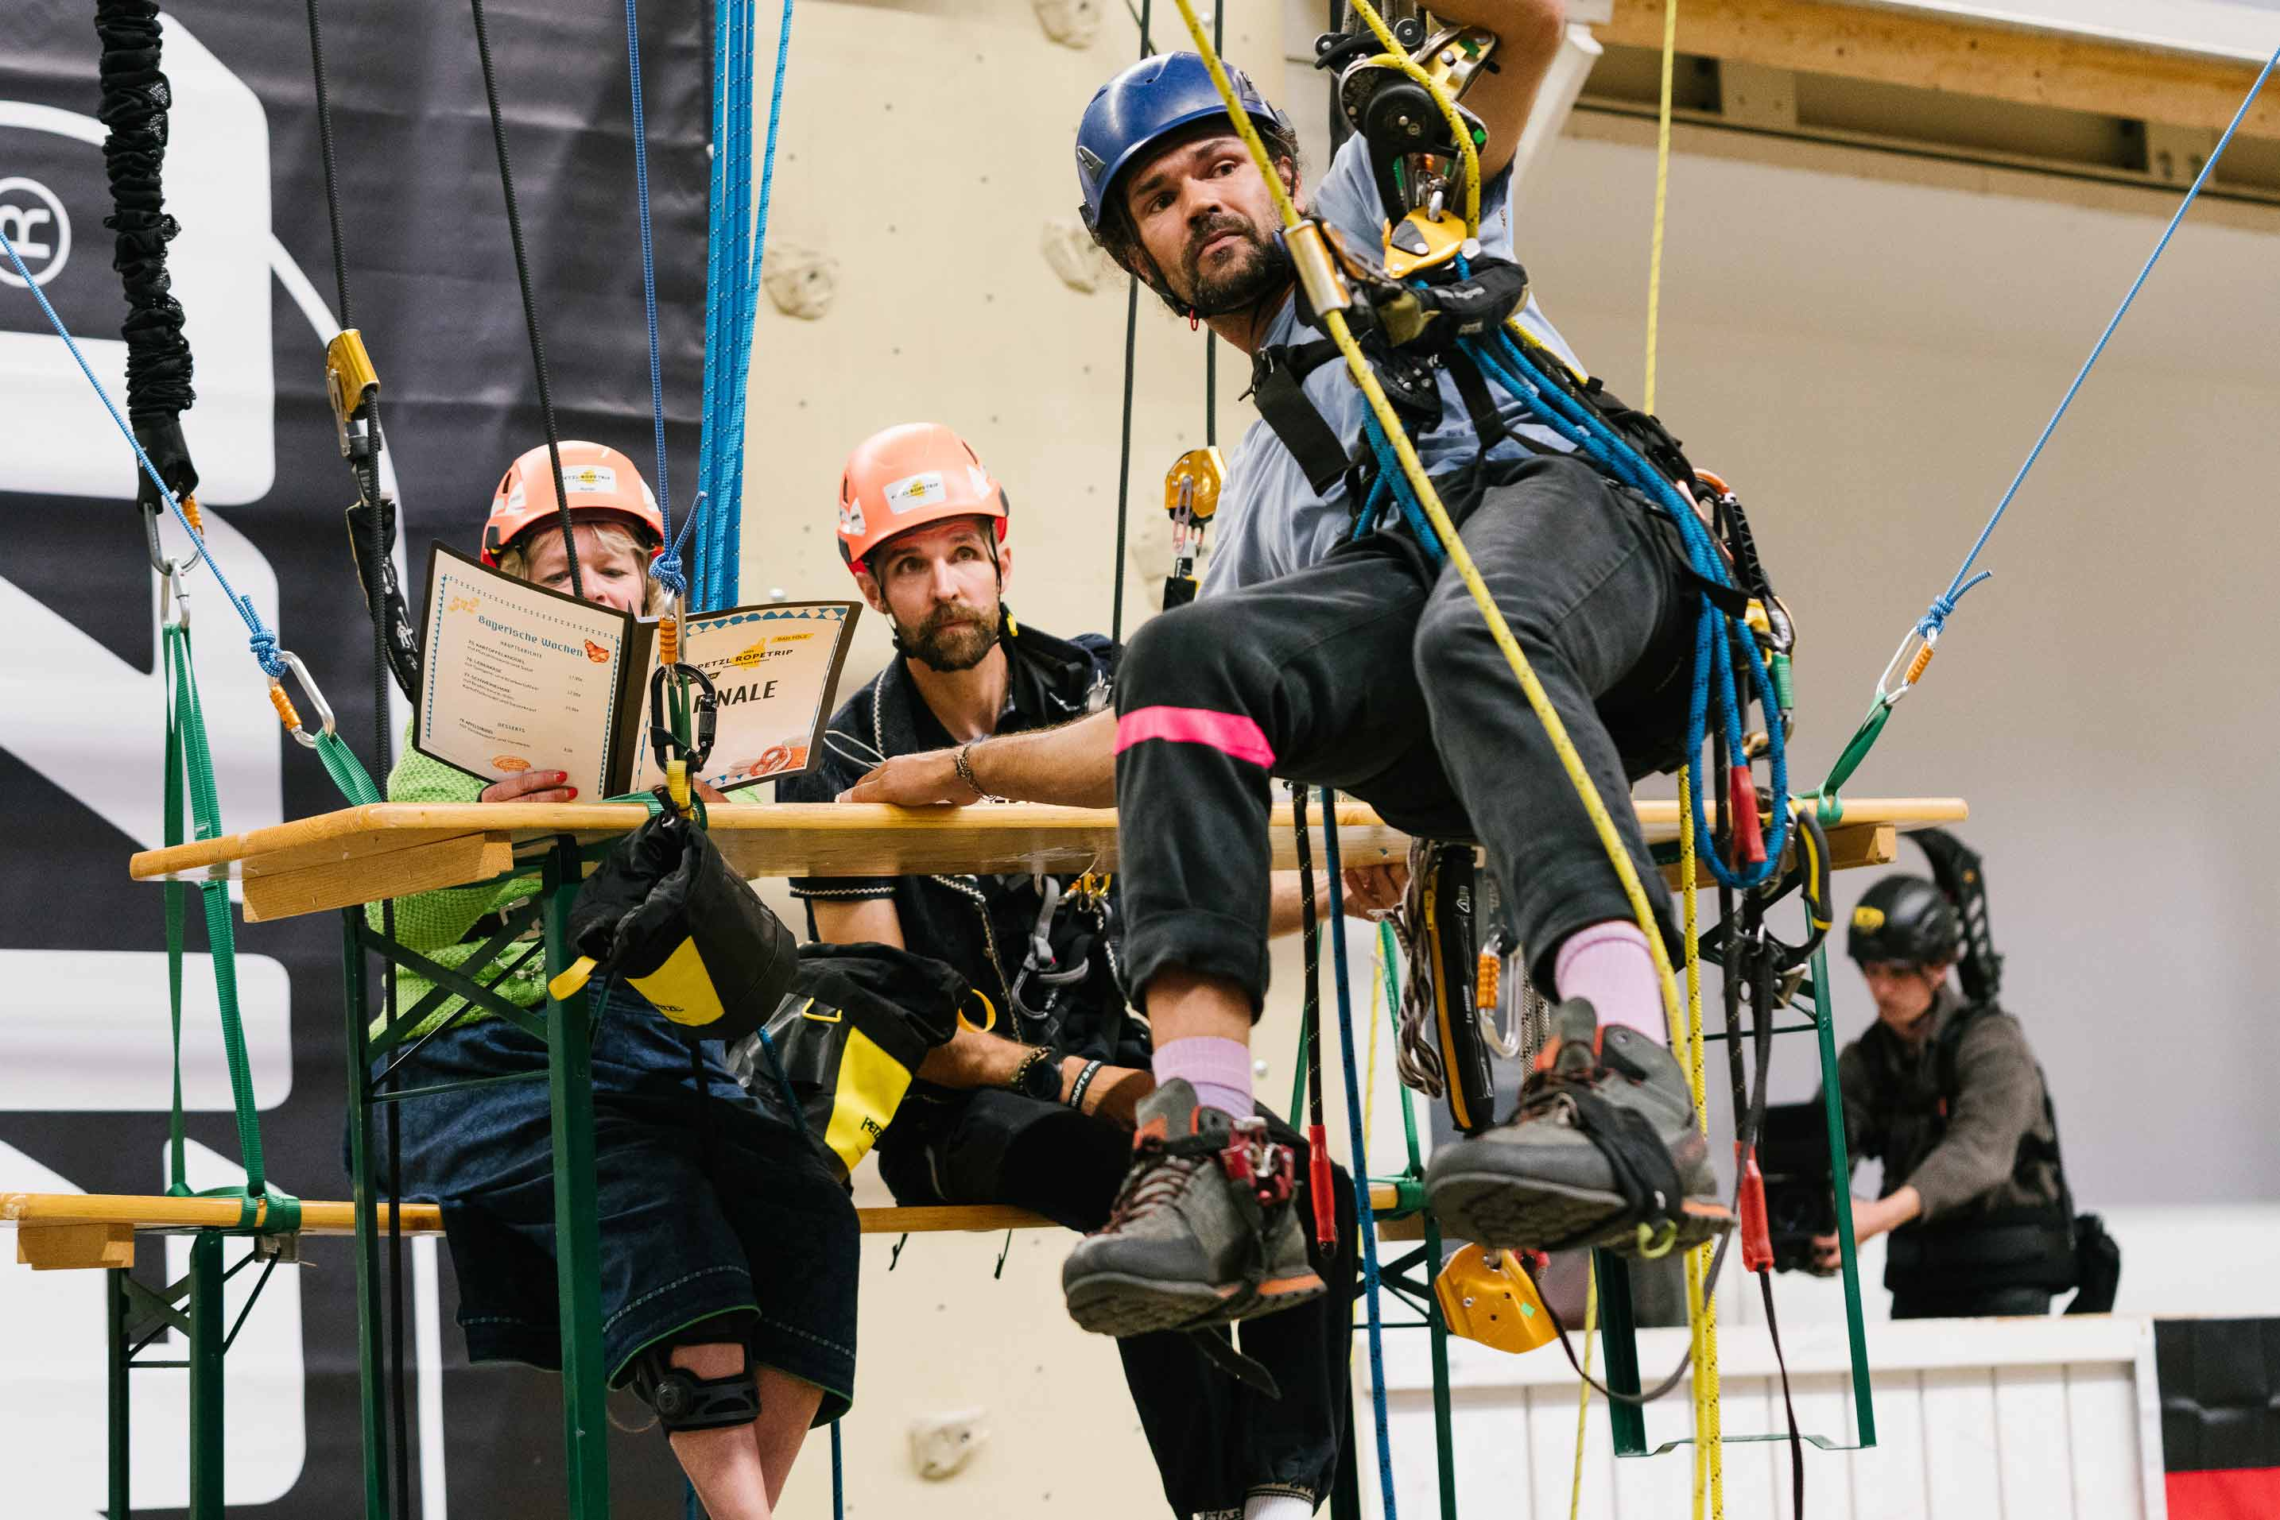
Obersöchering, 10. Oktober 2025
Petzl RopeTrip 2025: „Raccoonauten“ siegen in Bad Tölz – Charity-Spende statt Preisgeld

Die German Swiss Edition des Petzl RopeTrip 2025 in Bad Tölz (26./27.09.) endete mit dem Triumph des Teams „Raccoonauten“. Bei dem spektakulären Kräftemessen von 22 Seilzugangstechnik-Teams aus Deutschland und der Schweiz war der Hauptgewinn dieses Jahr sozial: Die Sieger bestimmen eine gemeinnützige Organisation, an die ein Geldbetrag gespendet wird.

Unter dem Motto "Miteinander ist besser als Gegeneinander" stand an den beiden Wettkampftagen der Teamgeist aller Beteiligten im Vordergrund. Als Höhepunkt des Petzl RopeTrips inszenierten die Organisatoren diesmal das spektakuläre Finale „Oktoberfest“: An einer hoch in der Luft hängenden Biertischgarnitur saßen Gäste (natürlich gesichert!), die

schnellstmöglich mit Brezn und Käsefondue bedient werden wollten – der Weg zum Gast, zur Küche und zurück zum Biertisch war selbstverständlich ein kniffliger Seilzugangstechnik-Parcours in luftiger Höhe.
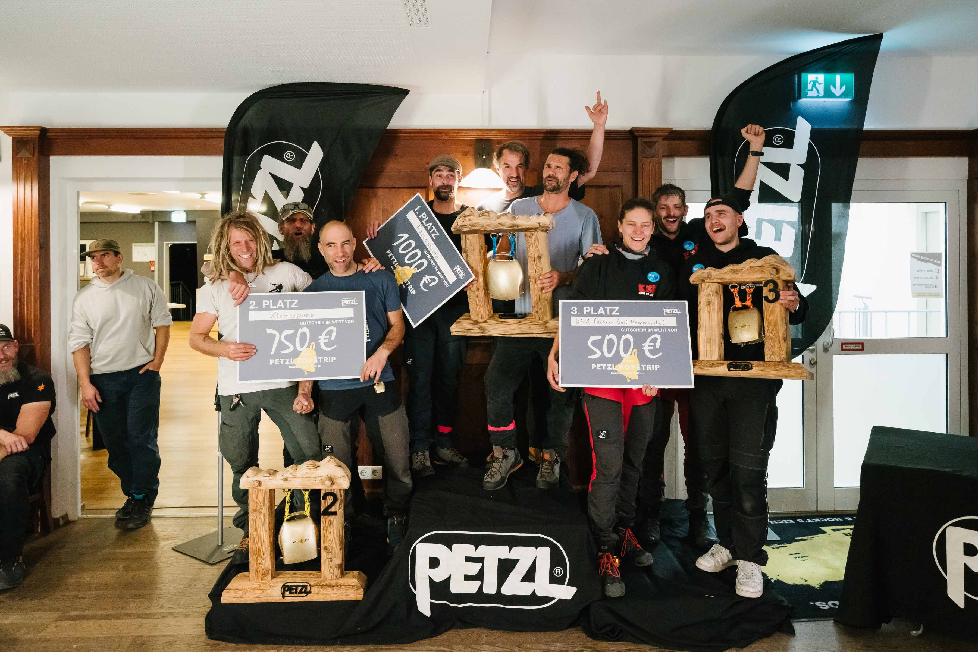

Am Ende schafften es aufs Podium:
- Raccoonauten (Deutschland)
- Kletterpunx (Deutschland)
- KSK (Deutschland)

Neben den „Free Clinics“, in denen die Teilnehmenden neben dem Wettkampfgeschehen an
Workshops zu Themen wie „Erste Hilfe Extrem“ oder „Zug- und Zerreistests von textiler PSA“ teilnehmen konnten, gab es eine weitere Besonderheit bei der diesjährigen Veranstaltung:

Die Preisgelder der Gewinnerteams gehen diesmal an gemeinnützige Organisationen, die
die Sieger in den nächsten Tagen bestimmen werden.

Nachdem die letzte Petzl RopeTrip Edition 2023 in Bad Tölz von sehr kräftezehrenden und anstrengenden Wettkampfaufgaben geprägt war, freut sich Organisator und Leiter des deutschen Trainings-Zentrums vom Petzl Solution Department Marek Proba:

„Dieses Jahr war unser Ziel eine Funny Edition anzubieten, in der es vor allem viele knifflige und ausdauernde Challenges zu bewältigen gab. So kamen die lustigen Aufgaben wie (Bade-)Entenjagd oder bunte Golfbälle durch Abflussrohre zu schießen, zustande. Die Teilnehmenden hatten reichlich Spaß und unser Plan ist somit voll aufgegangen.“.

Und einer der Teilnehmer ergänzt: „Die Qualität der Aufgaben hat sich nochmal gesteigert – ich hätte nicht gedacht, dass das möglich ist. Danke an die gesamte Crew und das Orgateam von Petzl für den ganzen Aufwand, den sie betreiben, um so eine tolle Veranstaltung für uns zu ermöglichen! Wir freuen uns schon auf’s nächste Mal.“.

Nach 3 erfolgreichen Petzl RopeTrip Editionen in Bad Tölz, geht es in zwei Jahren sicher an einer anderen Location weiter – wo genau steht noch nicht fest, doch alles ruft nach Edition in der Schweiz für 2027.

Über Petzl
Petzl ist ein führender Hersteller von persönlicher Schutzausrüstung (PSA) für Seilzugangstechnik, Rettung aus Höhen und Tiefen und den Bergsport. Abgerundet wird das Sortiment mit Stirnlampen für alle Einsatzbereiche. Das Unternehmen ist bekannt für seine Innovationen und sein Engagement für Sicherheit und Qualität.

WWW.PETZL.COM

